Туристический маршрут по г. Осиповичи для людей с ограниченными физическими возможностями
«Осиповичи без границ»

Это однодневный туристический маршрут, разработанный для маломобильных групп туристов, длиной 4 км с автобусно-пешеходной частью.
Все посещаемые объекты оборудованы безбарьерной средой: пандус, съемные пороги, широкие дверные проемы, пассажирский лифт, подъемник для спуска в воду, специально оборудованные санузлы, душевые, раздевалки, установлены напольные тактильные указатели, дверные ручки и двери обозначены предупредительными знаками для слабовидящих людей.
Протяженность и продолжительность экскурсии: 4 км – 6 часов;
Тематика: обзорная, культурно-познавательная;
Категория инвалидов: для пользователей инвалидной коляской, незрячих и слабовидящих туристов.

Информация о маршруте  (описание,  объекты  интереса на маршруте) | Тематические петли  маршрута  (описание) | Фото
Встреча туристов происходит на железнодорожном вокзале г. Осиповичи, где и начинается сам маршрут. | Станция «Осиповичи»  В 1873 году в составе Либаво-Роменской железной дороги была построена станция Осиповичи. На станции был возведен деревянный вокзал, пакгауз, крытая и открытая платформа и пять деревянных домов для обслуживающего персонала. К станции примыкали однопутные перегоны Осиповичи—Верейцы и Осиповичи—Татарка.  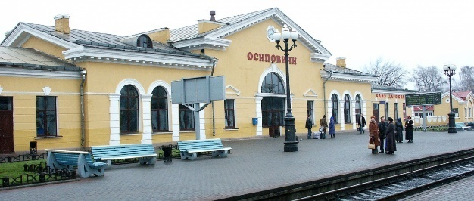  В 1952 году было возведено новое здание вокзала. В 1953 году для обеспечения безопасного перехода пассажиров и жителей города через пути в районе вокзала был построен пешеходный мост.  В 2003 году закончен капитальный ремонт вокзала и прилегающей территории.  Как и планировалось в 2021 году завершилась реконструкция привокзальной площади. | 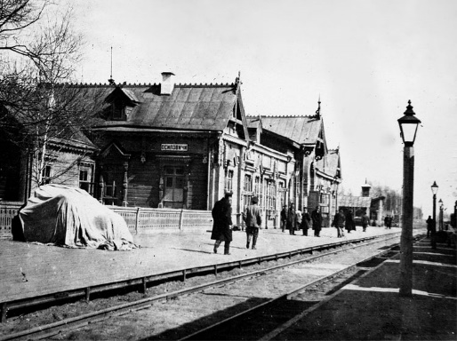  Вокзал станции Осиповичи 1874 год
Второй объект для посещения «Осиповичский районнный историко-краеведческий музей» | В ходе экскурсии Вы сможете познакомится с городом Осиповичи поближе, узнаете какими были Осиповичи в довоенное время, что стало с городом в Великую Отечественную войну, познакомитесь с этнографией и бытом народов, так же сможете поучаствовать в традиционном белорусском свадебном обряде. | 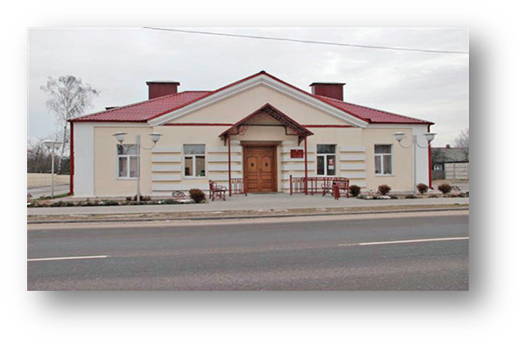
Следующий объект памятник паровозу Эм 726-23. | На улице Интернациональной находится необычный памятник - Паровоз-памятник Эм 726-23. Именно железная дорога стала причиной возникновения города. Она разделила его на две части. Символом города жители считают памятник паровозу. Установлен в честь 130-тилетия города Осиповичи в 2002 году. | 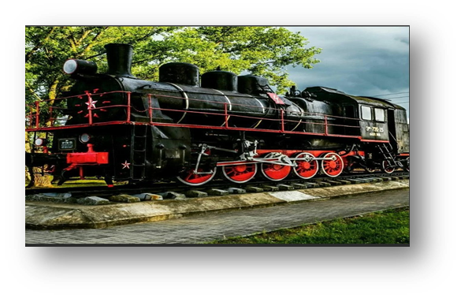
Далее всем желающим представится уникальная возможность испробовать себя в гончарном деле.  Инклюзивная студия керамики «Коловрат» | Открытие художественной мастерской состоялось 23 января 2021 г. Обучает детей и взрослых урокам мастерства 20-летняя художник-керамист Вероника Шинкарева, недавняя выпускница Бобруйского государственного колледжа имени Ларина. В студии много экспонатов, которые занимали призовые места в различных конкурсах.
Завершает наш туристический маршрут гордость нашего города физкультурно-оздоровительный комплекс с элементами аквапарка «Жемчужина» | 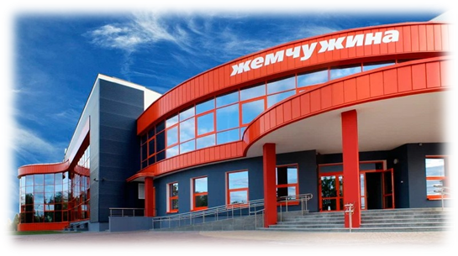  ФОК «Жемчужина» - это современный оздоровительный комплекс, включающий в себя: плавательные бассейны (взрослый детский, аквазоны (взрослая, детская)), водные аттракционы, тренажерный и фитнес залы, сауну сухого пара, бильярд, настольный теннис. Комплекс оснащён всем самым необходимым: снаряжение, которое даётся в прокат, тренажёры, различные конструкции и многое другое. Здесь найдутся занятия для всех возрастных категорий. Также на территории комплекса функционирует семейное кафе, косметический кабинет.

